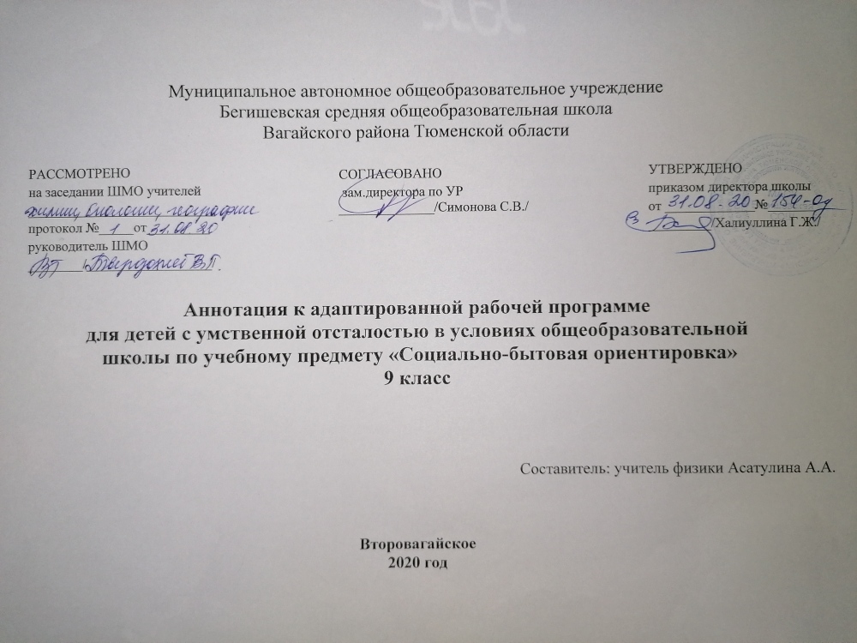

Рабочая программа по СБО (социально-бытовой ориентировке) для 9 класса специального коррекционного обучения
Рабочая программа составлена на основе примерной государственной программы для специальных (коррекционных) образовательных учреждений VIII вида под редакцией доктора педагогических наук, профессора В.В.Воронковой, – М.: Гуманитар. изд. центр ВЛАДОС, 2011г. Авторы программы: В.В.Воронкова, М.Н.Перова и др.
Перечень нормативных документов, используемых при составлении рабочей программы по СБО:
- Федеральный компонент государственного стандарта (начального общего образования, основного общего образования, среднего (полного) общего образования) по (предмету), утвержден приказом Минобразования России от 5.03.2004 г. № 1089.
- Федеральный государственный стандарт основного общего образования, утвержден приказом Министерства образования и науки Российской Федерации от 17 декабря 2010 г. № 1897.
- Закон Российской Федерации «Об образовании» (статья 7).
- Учебный план МАОУ Бегишевской СОШ на 2020/2021 учебный год
- Программа специальных (коррекционных) образовательных учреждений VIII вида под редакцией доктора педагогических наук, профессора В.В.Воронковой, -М.: Гуманитар. Изд. центр ВЛАДОС, 2011г. Авторы программы: В.В.Воронкова, М.Н.Перова и др.
Рабочая программа рассчитана на 2 часа в неделю, общее число часов – 68 и соответствует стандарту специального (коррекционного) образования по СБО.
Данная рабочая программа по СБО для учащихся 9 класса разработана на основе примерной программы специальных(коррекционных) образовательных учреждений VIII вида под редакцией доктора педагогических наук, профессора В.В.Воронковой, – М.: Гуманитар. изд. центр ВЛАДОС, 2011 г., рекомендованной Министерством образования РФ, в соответствии с Федеральными Государственными стандартами образования и учебным планом образовательного учреждения МАОУ «Вагайская СОШ» на 2019/2020 учебный год.
Рабочая программа рассчитана на 68 часов в год, (2 часа в неделю).
Специальные коррекционные занятия по СБО направлены на практическую подготовку детей к самостоятельной жизни и труду, на формирование у них знаний и умений, способствующих социальной адаптации, на повышения уровня общего развития учащихся.

Цель курса социально – бытовой ориентировки: практическая подготовка обучающихся к самостоятельной жизни и труду в современных экономических условиях, к их включению в незнакомый мир производственных, деловых человеческих отношений.
Задачи:
- Формировать и совершенствовать у детей необходимые им навыки самообслуживания, ведения домашнего хозяйства, ориентировки в окружающем, а также практически знакомиться с предприятиями, организациями и учреждениями в которые им придется обращаться по различным вопросам, начав самостоятельную жизнь.
- Развитие речи коррекция психических процессов, мыслительных операций, эмоционально-волевой сферы.
- Воспитание личностных качеств: трудолюбия, аккуратности, усидчивости; элементов трудовой культуры: организации труда, экономное и бережное отношение к продуктам, оборудованию, использованию электроэнергии и др., строгое соблюдение правил безопасной работы и гигиены труда; воспитания желания и стремления к приготовлению доброкачественной пищи; творческое отношение к домашнему труду.

Для прочного закрепления знаний и умений следует постоянно осуществлять повторение пройденного. С этой целью учитель при составлении плана занятии должен продумать, в какой его части можно применить знания и умения, полученные детьми ранее. Для повторения привлекается пройденный материал из других разделов, логично связанный с изучаемой темой. Например, на занятиях по приготовлению пищи, целесообразно вспомнить правила ухода за кухней и посудой, во время подготовки и проведения экскурсии – повторить правила поведения в общественных местах и в транспорте, предложить детям выбрать рациональный маршрут, транспортные средства и т.д. Повторение учебного материала по изученной теме или ранее пройденному материалу должно быть элементом каждого занятия.

.

СПИСОК ИСПОЛЬЗУЕМОЙ УЧЕБНО-МЕТОДИЧЕСКОЙ ЛИТЕРАТУРЫ
Девяткова Т.А., Кочетова Л.Л., Петрикова А.Г., Платонова Н.М., Щербакова А.М. Социально-бытовая ориентировка в специальных (коррекционных) образовательных учреждениях VIII вида. Пособие для учителя. М., ВЛАДОС, 2010 г.

